**UA Programación Avanzada**

**Unidad 1 Programación Orientada a Objetos**

**1.3 Herencia**

**Clases usadas en el proyecto prog28.cbp**

Ubicación del proyecto:

https://github.com/progavan/2021-2/tree/main/U1_Programacion_orientada_a_objetos/prog28_namespace_hourlyEmp_n_salariedEmp_public_Employee/

Ubicación de este documento:

https://github.com/progavan/2021-2/tree/main/U1_Programacion_orientada_a_objetos/prog28_namespace_hourlyEmp_n_salariedEmp_public_Employee/docx/

Las clases utilizadas son:

Employee – Clase base (Employee está declarada en el archivo include/Employee.h).

HourlyEmploye – Clase derivada de Employee (HourlyEmployee está declarada en el archivo include/hourlyemployee.h).

SalariedEmployee – Clase derivada de Employee (SalariedEmployee está declarada en el archivo include/salariedemployee.h).

El diagrama de clases UML siguiente muestra las clases correspondientes al espacio de nombres SavitchEmployee.

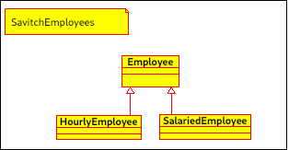

Diagrama de clases UML que muestra las relaciones entre las clases Employee, HourlyEmploye, SalariedEmployee.